南华大学
计算机学院
实 验 报 告
（ 2026年秋季学期 ）

课程名称 大数据平台与编程实践A

姓 名 叶子阳

学 号 20244081130

专 业 数据科学与大数据技术（中国电子信创）

一、实验目的
本次实验的题目是"任选主题，使用 Vue 实现一个网站（只需前端）"。我选择"二十四节气"作为主题，完整实现了一个名为《时令志 · 二十四节气》的纯前端单页应用，并把它部署到了公网。通过这次实验，希望达到以下目的：
1. 掌握 Vue 3 单文件组件（SFC）的编写方式，理解 <template>、<script setup>、<style scoped> 三部分各自的作用，以及"为什么要用单文件组件，而不是在 HTML 里写一大段脚本"。
2. 掌握组合式 API 的核心：响应式基础（ref / reactive）、计算属性 computed、侦听器 watch、生命周期钩子，并学会把可复用的响应式逻辑抽成"组合式函数"（Composables）。
3. 掌握组件之间的通信：父传子 props、子传父 emits、组件上的 v-model（defineModel）、透传 Attributes，以及插槽的四种用法（默认插槽、具名插槽、作用域插槽、动态插槽名）、依赖注入 provide / inject。
4. 掌握 Vue Router：动态路由参数、路由懒加载、别名与重定向、404 通配符路由、全局导航守卫、滚动行为，并用它把网站组织成 6 个页面的多页应用。
5. 掌握 Pinia 状态管理：用 Setup Store 的写法管理主题、收藏与全局提示条等跨页面共享状态，并持久化到浏览器 localStorage。
6. 掌握 Vue 的内置进阶能力：Transition / TransitionGroup 过渡动画、Teleport 传送门、KeepAlive 组件缓存、异步组件 defineAsyncComponent 与 Suspense、自定义指令、渲染函数 h()、插件机制与全局错误处理。
7. 走完"工程搭建 → 编码 → 构建 → 验证 → 公网部署"的完整闭环，并学会用构建产物和无头浏览器客观验证结果，而不是"看着差不多就行"。

二、实验环境
本次实验使用的软硬件与依赖版本如下表所示。
项目 | 版本 / 说明
操作系统 | Windows 11
Node.js | v24.21.0
包管理器 | pnpm 11.28.5
核心框架 | Vue 3.5.44（组合式 API + script setup 单文件组件）
构建工具 | Vite 8.3.5、@vitejs/plugin-vue 6.0.10
前端路由 | Vue Router 5.4.0（HTML5 History 模式）
状态管理 | Pinia 4.1.0（Setup Store 写法）
样式方案 | 原生 CSS + CSS 变量（不引入任何 UI 框架）
开发与调试 | VS Code、Microsoft Edge 无头模式（dump-dom / screenshot）
版本管理 | Git 2.55.0 + GitHub
部署 | GitHub Pages（GitHub Actions 自动构建），同时保留 Netlify 配置
数据来源 | 自建二十四节气数据集：24 条记录，含三候、习俗、食材、养生、诗词

三、实验步骤
1. 选题与需求分析 选定"二十四节气"作为主题：数据量适中、文化属性强，天然适合做"列表页 + 详情页 + 交互页"三类页面。最终规划 6 个页面（首页、节气图鉴、节气详情、时令工坊、关于本站、404）和 40 个单文件组件，并确定不使用 UI 框架、不依赖后端，用 CSS 变量、渐变和 emoji 保证视觉统一且完全离线可用。
2. 搭建工程骨架 执行 pnpm add vue vue-router pinia 与 pnpm add -D vite @vitejs/plugin-vue 安装依赖；编写 package.json 的 dev / build / preview 脚本；在 vite.config.js 中配置 @ 别名指向 src，并把 base 做成可由环境变量 BASE_PATH 控制（为了后面部署到子路径）；index.html 只保留一个 id 为 app 的 div 作为挂载点。
3. 编写入口与全局装配 在 src/main.js 中按顺序完成：createApp(App) 创建应用 → app.use(createPinia()) 装状态管理 → app.use(router) 装路由 → app.use(SiteInfoPlugin) 装自定义插件 → app.directive 注册全局指令 → app.config.errorHandler 设置全局错误兜底 → app.mount('#app') 挂载。
4. 设计数据层 把 24 个节气整理成 src/data/terms.js 中的数组，每条记录包含 id、名称、拼音、次序、季节、常年日期、主题渐变色、一句话物候、简介、三候、习俗、时令食材、养生提示、对应诗词。同时导出纯函数 termDate（算某年的公历日期）、getCurrentTerm、getNextTerm、formatDate，供组件在 computed 里直接调用——把"数据"和"视图"彻底分开。
5. 抽取组合式函数 把可复用的响应式逻辑抽到 src/composables/ 下，共 5 个：useLocalStorage（ref 与 localStorage 双向同步）、useCountdown（倒计时，内部管理定时器的创建与销毁）、useSeasonNow（当前与下一个节气，跨天自动刷新）、useTermFilter（搜索 + 季节筛选 + 排序 + 数量统计）、useToast（包装 Pinia 的 ui store，提供 success / error / info 快捷方法）。
6. 实现组件 公共组件 11 个（BaseCard、BaseButton、BaseModal、BaseTabs、SearchInput、LoadingSpinner、EmptyState、StarRating、ProgressRing、ToastHost、BackToTop），业务组件 22 个（节气 7 个、首页 4 个、工坊 8 个、布局 3 个），页面视图 6 个，加上根组件 App.vue，共 40 个单文件组件。每个组件只做一件事，通过 props、emits 和插槽组合起来。
7. 配置路由与页面 在 src/router/index.js 中定义 6 条路由和 1 条重定向，页面组件全部用 () => import() 懒加载；用路由的 meta.title 配合全局前置守卫 beforeEach 统一修改浏览器标签标题；用 scrollBehavior 处理锚点跳转和"后退时恢复滚动位置"。
8. 接入 Pinia 状态管理 三个 store：theme（浅色 / 深色 / 跟随系统，结果写到 html 的 data-theme 属性，由 CSS 变量接管配色）、favorites（收藏的节气，持久化到 localStorage）、ui（全局提示条 Toast 与移动端菜单）。跨页面共享"收藏"是选择 Pinia 而不是 props 的根本原因。
9. 增强交互与动画 页面切换用 Transition；列表增删用 TransitionGroup（含 list-move 重排动画）；弹窗和提示条用 Teleport 渲染到 body；节气圆盘用三角函数把 24 个节气均匀分布到圆周上；自定义指令 v-reveal 实现滚动进入视口才浮现，v-highlight 实现关键词高亮。
10. 构建、验证与部署 执行 pnpm build 产出 dist 目录；用 vite preview 起本地服务，再用 Edge 的无头模式对 6 条路由逐一抓取渲染后的 DOM 并截图，检查关键内容是否存在、有没有 Vue 警告或运行时错误。最后把代码推送到 GitHub 仓库 shiling-zhi，把 Pages 的构建来源设为 GitHub Actions，由 .github/workflows/deploy.yml 自动完成"安装依赖 → 构建 → 生成 404 回退页 → 发布"。

四、代码示例
下面按知识点摘录几段核心代码，并说明它解决的问题。
1. 组件上的 v-model：让评分组件支持双向绑定
父组件只要写 <StarRating v-model="score" />。子组件用 defineModel() 声明一个可写的 model，读它等于读 prop，写它会自动向父组件 emit update:modelValue，省掉了以前"传 prop + 监听事件 + 手动 emit"三件套。
// components/common/StarRating.vue
const model = defineModel({ type: Number, default: 0 }) // 等价于声明 prop + 事件
const hoverIndex = ref(0)
const displayValue = computed(() => hoverIndex.value || model.value)
function setScore(value) {
if (props.readonly) return
model.value = value === model.value ? 0 : value // 再点一次同样的分数就清零
emit('change', model.value)
}
在详情页里，这个 model 甚至不是普通的 ref，而是 computed 的 getter/setter——读取时从 localStorage 里取该节气的分数，写入时把新分数合并回对象，做到了"组件不用关心数据存在哪里"。
2. 一个组件多个 v-model：筛选工具条
图鉴页的筛选条件有 4 个（关键词、季节、排序、是否只看收藏）。用 v-model:xxx 的写法可以一次绑定多个，组件内部对应 4 个 defineModel，父组件的模板非常直观。
<!-- 父组件：views/TermsView.vue -->
<TermFilterBar
v-model:keyword="keyword"
v-model:season="season"
v-model:sortBy="sortBy"
v-model:onlyFavorites="onlyFavorites"
:counts="counts" :total="visibleTerms.length" @reset="reset" />
// 子组件：components/terms/TermFilterBar.vue
const keyword = defineModel('keyword', { type: String, default: '' })
const season = defineModel('season', { type: String, default: 'all' })
const sortBy = defineModel('sortBy', { type: String, default: 'order' })
const onlyFavorites = defineModel('onlyFavorites', { type: Boolean, default: false })
3. 组合式函数：把倒计时逻辑封装成一行调用
倒计时需要每秒刷新、需要在卸载时清理定时器、还需要在目标变化时重新计算。把这些都放进 useCountdown，组件里只要一行解构就能用，而且生命周期由组合式函数自己管理。
// composables/useCountdown.js（节选）
export function useCountdown(target) {
const now = ref(Date.now())
let timer = null
const targetDate = computed(() => resolveTarget(target))
const remainingMs = computed(() => Math.max(0, targetDate.value.getTime() - now.value))
const days = computed(() => Math.floor(remainingMs.value / 86400000))
const isOver = computed(() => remainingMs.value <= 0)
function start() { stop(); timer = window.setInterval(() => (now.value = Date.now()), 1000) }
function stop() { if (timer) { window.clearInterval(timer); timer = null } }
watch(targetDate, () => (now.value = Date.now()))
onMounted(start) // 组合式函数里也能用生命周期钩子
onUnmounted(stop) // 一定要清理，否则组件销毁后定时器还在跑
return { days, isOver, start, stop }
}
4. Pinia：跨页面共享的收藏状态
首页、图鉴页、详情页都要读同一份收藏数据，所以放进 store 而不是层层传 props。这里用的是 Setup Store 写法：state 用 ref、getters 用 computed、actions 用普通函数。
// stores/favorites.js（节选）
export const useFavoritesStore = defineStore('favorites', () => {
const ids = useLocalStorage('shiling:favorites', []) // state，自动持久化
const count = computed(() => ids.value.length) // getter
const list = computed(() => ids.value.map(id => TERM_MAP[id]).filter(Boolean)
.sort((a, b) => a.order - b.order))
function toggle(id) { // action
const i = ids.value.indexOf(id)
if (i > -1) { ids.value.splice(i, 1); return false }
ids.value.push(id); return true
}
return { ids, count, list, toggle }
})
// 组件中使用：必须用 storeToRefs，直接解构会丢失响应性
const favorites = useFavoritesStore()
const { ids: favoriteIds, count } = storeToRefs(favorites)
5. 动态具名插槽：一个 Tabs 组件容纳任意面板
详情页有"三候 / 习俗 / 时令 / 养生"四个面板。BaseTabs 把当前选中的 tab 名当作插槽名（slot 的 name 用 v-bind 动态绑定），父组件按名字把内容填进去，组件本身完全不知道有几块内容。
<!-- components/common/BaseTabs.vue -->
<Transition name="fade" mode="out-in">
<div :key="active">
<slot :name="active">{{ activeTab?.emptyText || '暂无内容' }}</slot>
</div>
</Transition>
<!-- 使用方 components/terms/TermDetailPanel.vue -->
<BaseTabs v-model="activeTab" :tabs="tabs">
<template #hou> <ol class="hou"> ... </ol> </template>
<template #customs> <ul class="chips"> ... </ul> </template>
<template #foods> <ul class="chips is-food"> ... </ul> </template>
<template #health> <p class="health"> ... </p> </template>
</BaseTabs>
6. 异步组件 + Suspense：按需下载 + 加载占位
冷知识卡片的内容组件里写了顶层 await（模拟请求后端接口）。它由 defineAsyncComponent 包装，外层再用 Suspense 兜住：等待期间显示 fallback，加载失败显示 errorComponent；打包后它还是一个独立的 JS 文件，用到时才下载。
// components/workshop/AsyncFactCard.vue（节选）
const AsyncFactContent = defineAsyncComponent({
loader: () => import('./AsyncFactContent.vue'), // 独立 chunk，按需加载
loadingComponent: LoadingBox,
errorComponent: ErrorBox,
delay: 200, // 200ms 内加载完就不显示 loading，避免闪烁
timeout: 8000
})
<!-- 模板：Suspense 的 fallback 负责"等待中的样子" -->
<Suspense>
<AsyncFactContent :key="reloadKey" />
<template #fallback>
<LoadingSpinner label="加载中…（Suspense fallback）" />
</template>
</Suspense>
7. 自定义指令：滚动进入视口才浮现
指令适合封装"直接操作 DOM"的逻辑。v-reveal 用 IntersectionObserver 监听元素是否进入视口，进入后加上 is-visible 类，配合 CSS 过渡做出滚动浮现的效果；元素卸载时断开观察，避免内存泄漏。
// directives/reveal.js（节选）
export const vReveal = {
mounted(el, binding) {
const { delay = 0, once = true, threshold = 0.16 } = binding.value || {}
el.classList.add('reveal')
const observer = new IntersectionObserver((entries) => {
entries.forEach((e) => {
if (e.isIntersecting) {
window.setTimeout(() => el.classList.add('is-visible'), delay)
if (once) observer.unobserve(el)
} else if (!once) el.classList.remove('is-visible')
})
}, { threshold })
observer.observe(el)
el._revealObserver = observer // 存起来，卸载时才能断开
},
unmounted(el) { el._revealObserver?.disconnect(); delete el._revealObserver }
}
8. 路由：动态参数、懒加载与守卫
// router/index.js（节选）
const routes = [
{ path: '/', name: 'home', component: () => import('@/views/HomeView.vue') },
{ path: '/terms', name: 'terms', component: () => import('@/views/TermsView.vue') },
// :id 是动态参数；props: true 把它直接变成组件的 prop，组件不必再 useRoute()
{ path: '/terms/:id', name: 'term-detail', component: () => import('@/views/TermDetailView.vue'),
props: true },
{ path: '/about', name: 'about', component: () => import('@/views/AboutView.vue'),
alias: ['/about-us'] },
{ path: '/list', redirect: { name: 'terms' } },
{ path: '/:pathMatch(.*)*', name: 'not-found',
component: () => import('@/views/NotFoundView.vue') }
]
// 全局前置守卫：统一维护页面标题
router.beforeEach((to) => {
document.title = to.meta?.title
? to.meta.title + ' | 时令志 · 二十四节气'
: '时令志 · 二十四节气'
return true
})

五、实验结果
网站已完整实现并成功部署到公网，本地与线上均验证通过。
项目 | 结果
公网访问地址 | https://aysakili.github.io/shiling-zhi/
源码仓库 | https://github.com/AySakili/shiling-zhi
页面数量 | 6 个（首页 / 节气图鉴 / 节气详情 / 时令工坊 / 关于本站 / 404）
单文件组件 | 40 个（公共 11 + 节气 7 + 首页 4 + 工坊 8 + 布局 3 + 页面 6 + 根组件 1）
可复用逻辑 | 组合式函数 5 个、Pinia store 3 个、自定义指令 2 个、插件 1 个
代码规模 | src 下 .vue 文件 6223 行、.js 文件 1231 行，合计约 7454 行
构建产物 | dist 共 32 个文件、约 277 KB（JS 221.4 KB、CSS 54.3 KB，已按页面分包）
数据规模 | 24 条节气记录，含三候 72 条、习俗、食材、养生、诗词等字段
部署方式 | GitHub Actions 自动构建并发布到 GitHub Pages

5.1 各页面运行效果
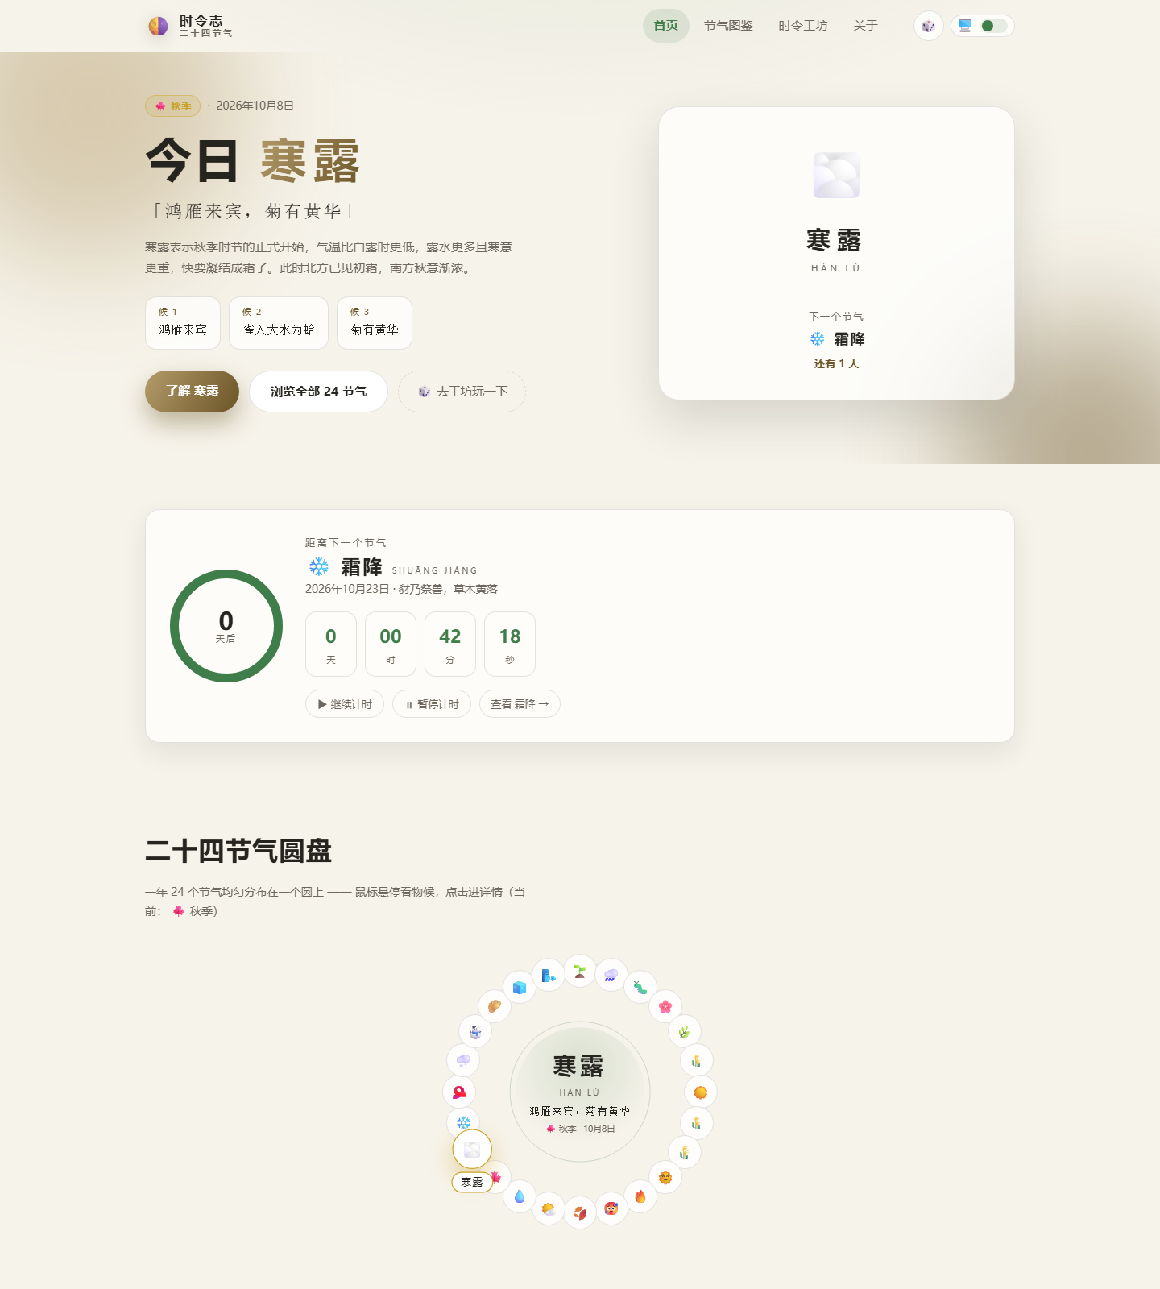
图 1 首页：当前节气（寒露）、下一个节气倒计时、二十四节气圆盘
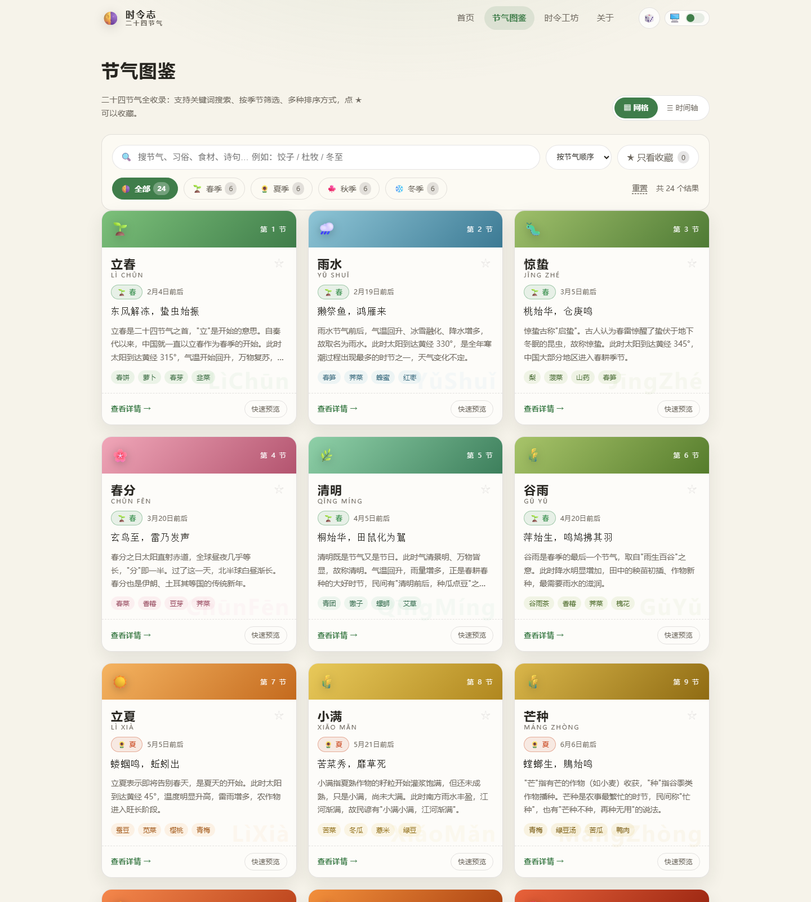
图 2 节气图鉴：搜索、季节筛选、排序与卡片列表
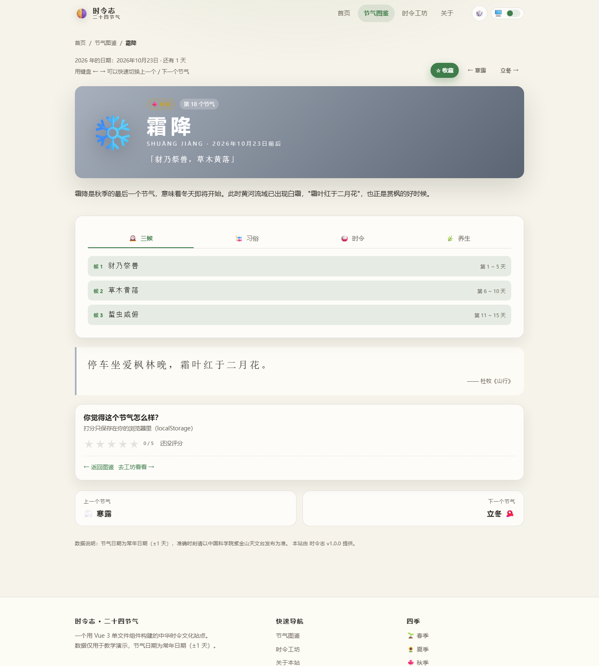
图 3 节气详情：动态路由 /terms/shuangjiang 与三候面板
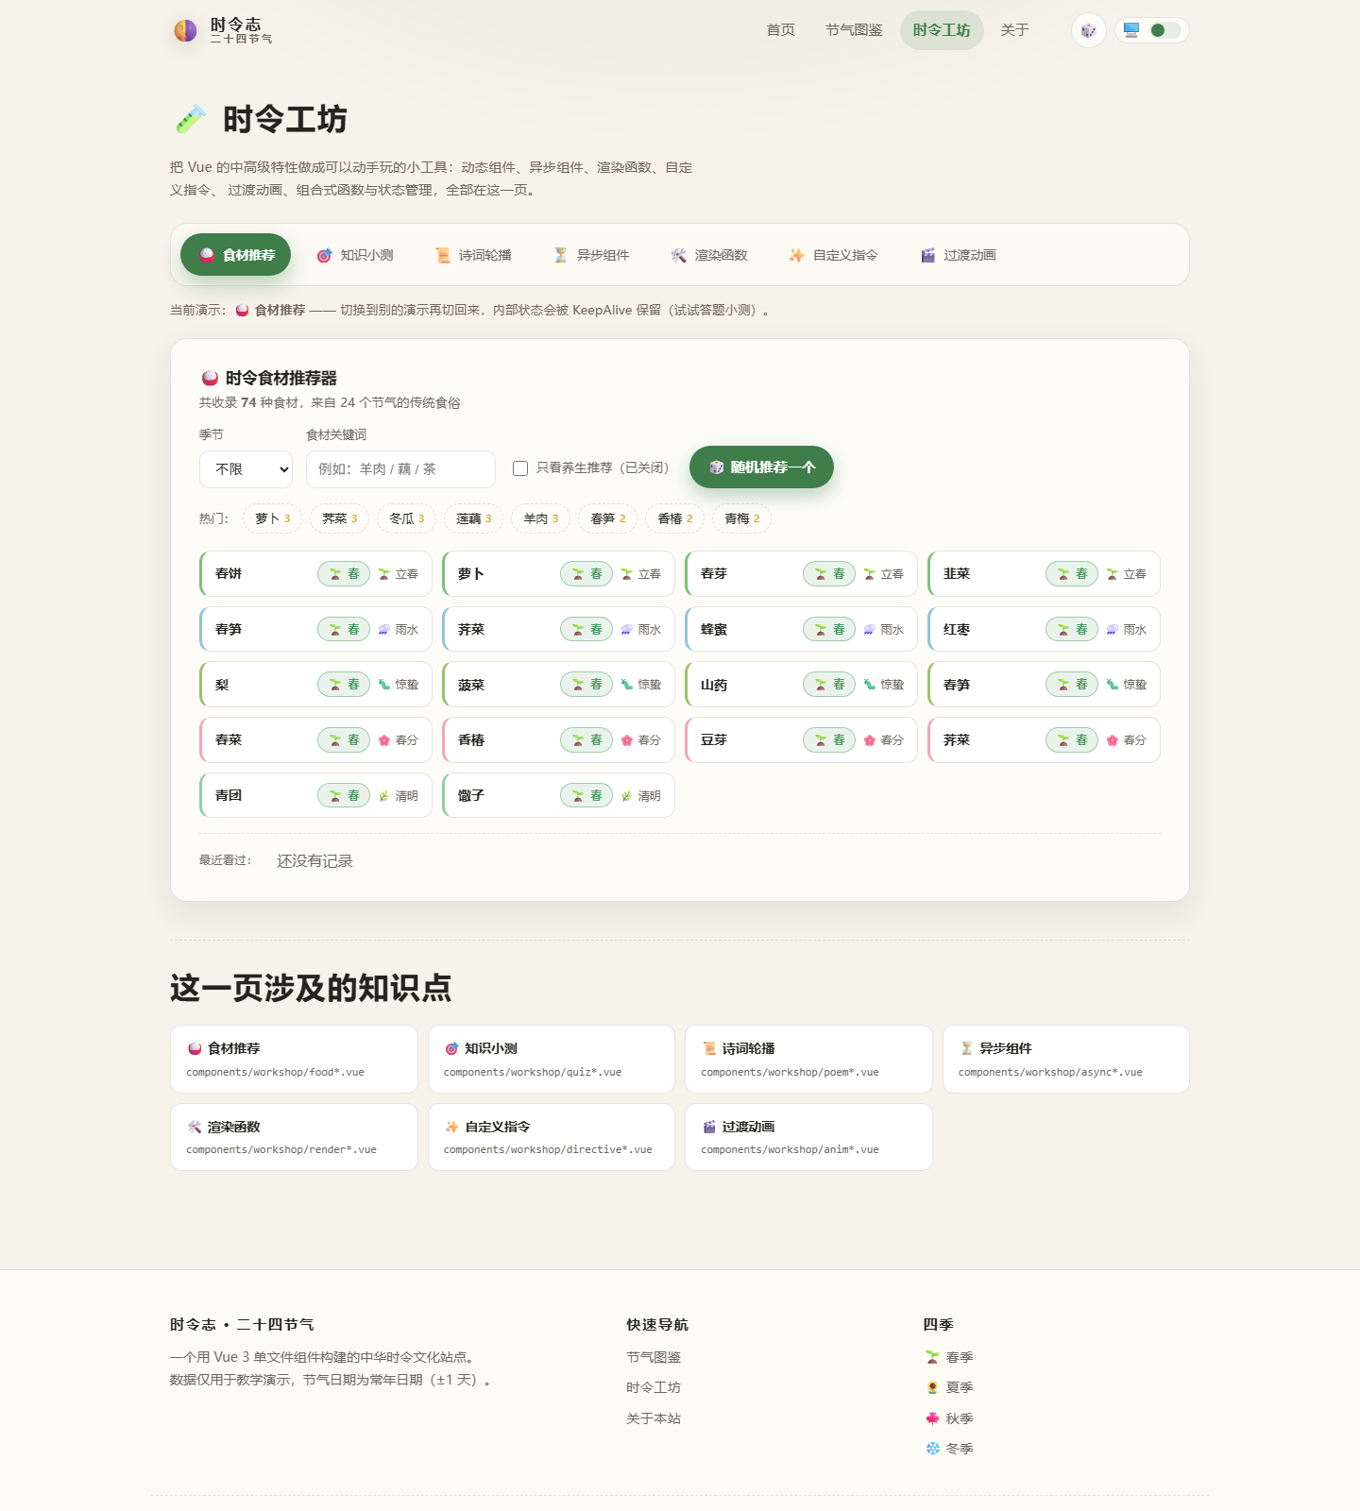
图 4 时令工坊：动态组件切换与时令食材推荐器
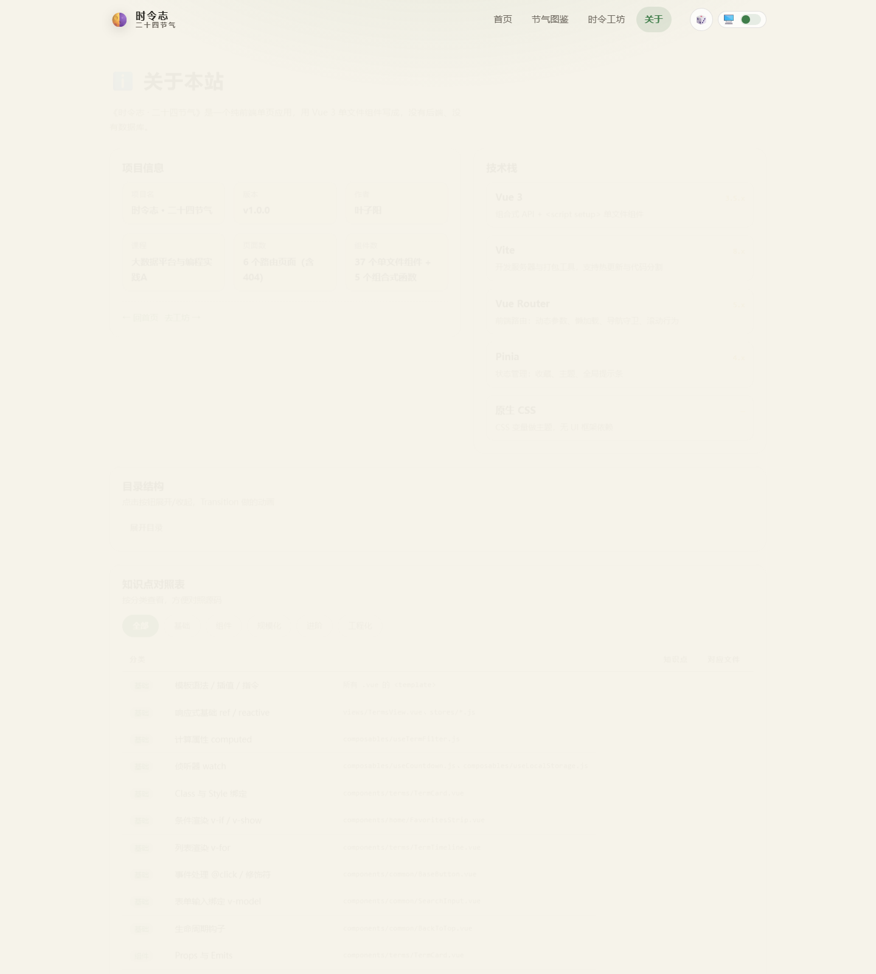
图 5 关于本站：技术栈与知识点—文件对照表
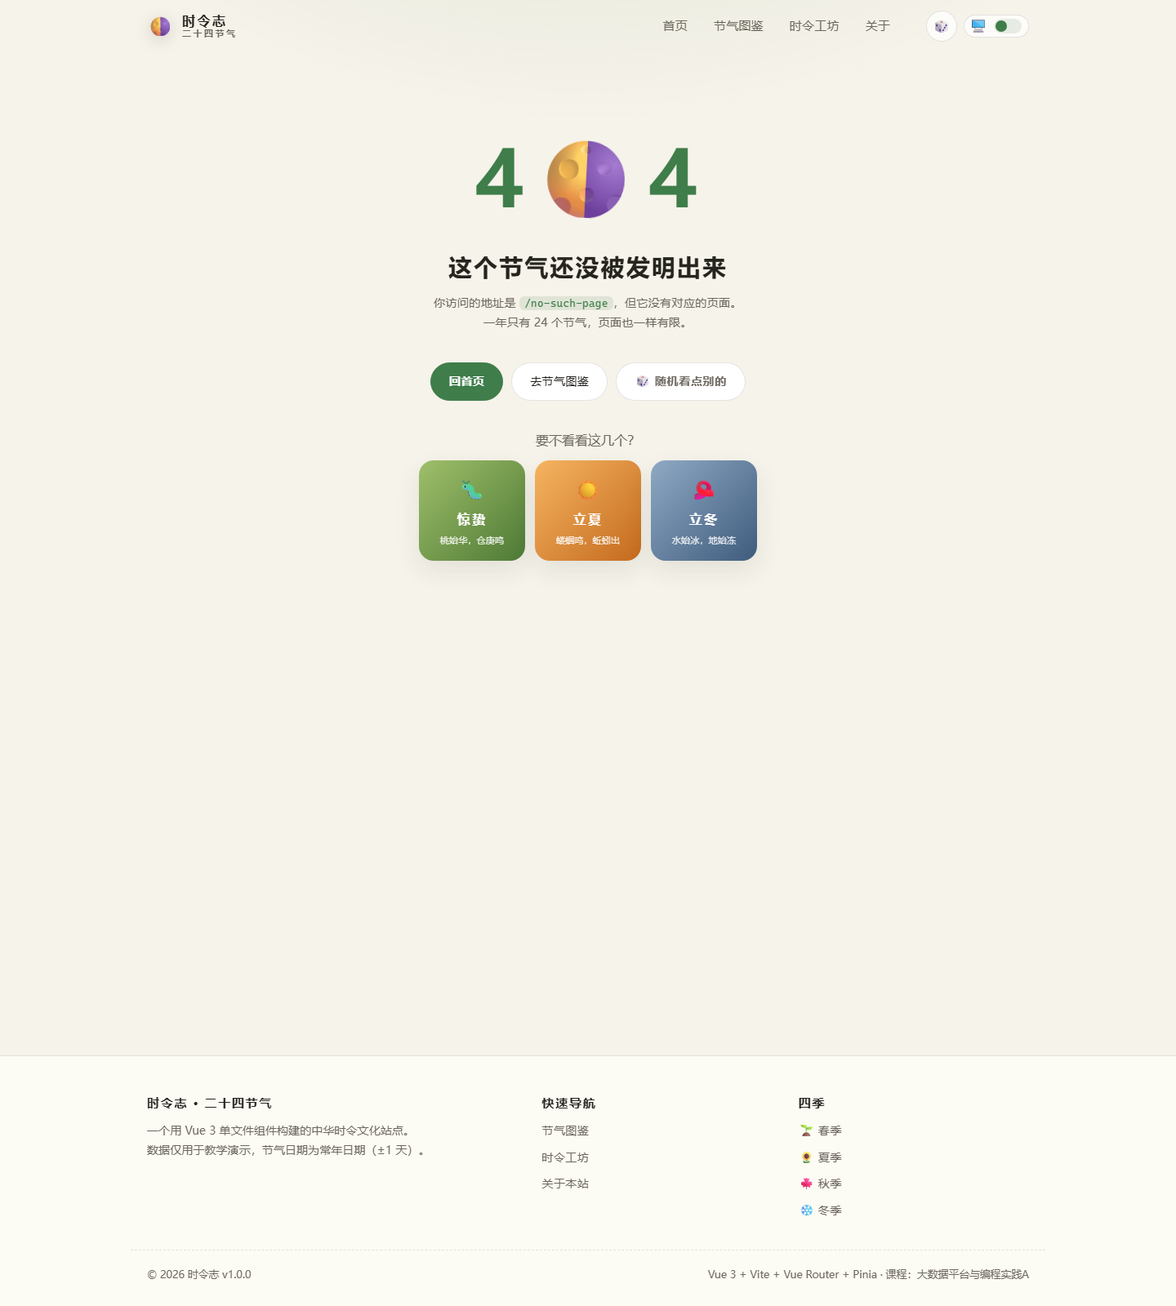
图 6 404 页面：通配符路由与随机推荐
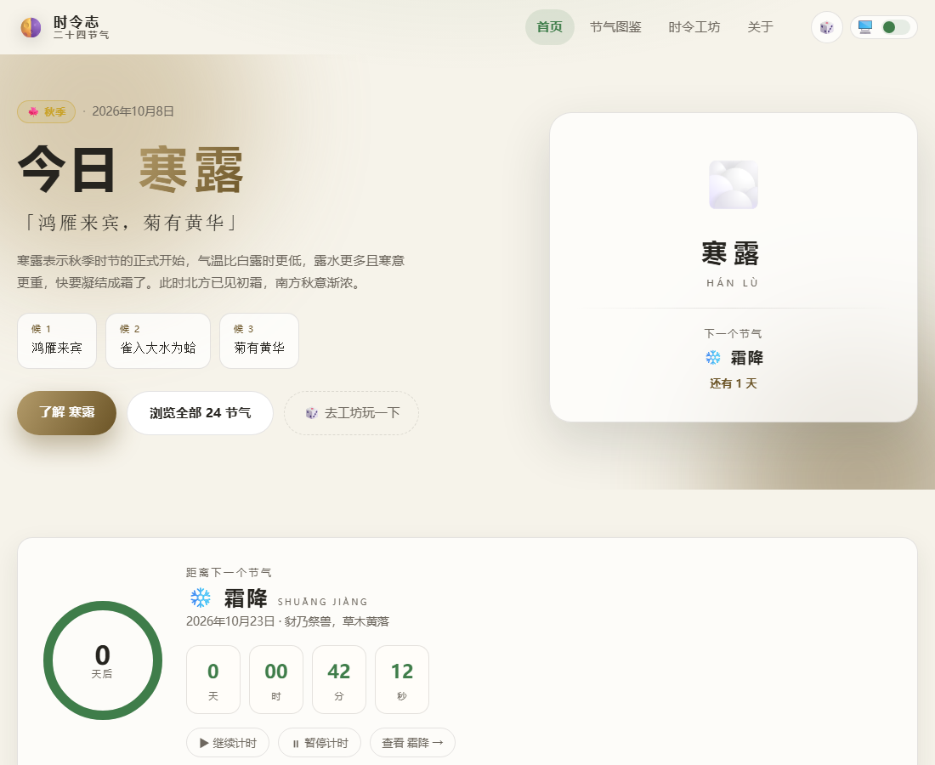
图 7 二十四节气圆盘特写（24 个节气按三角函数均匀分布）
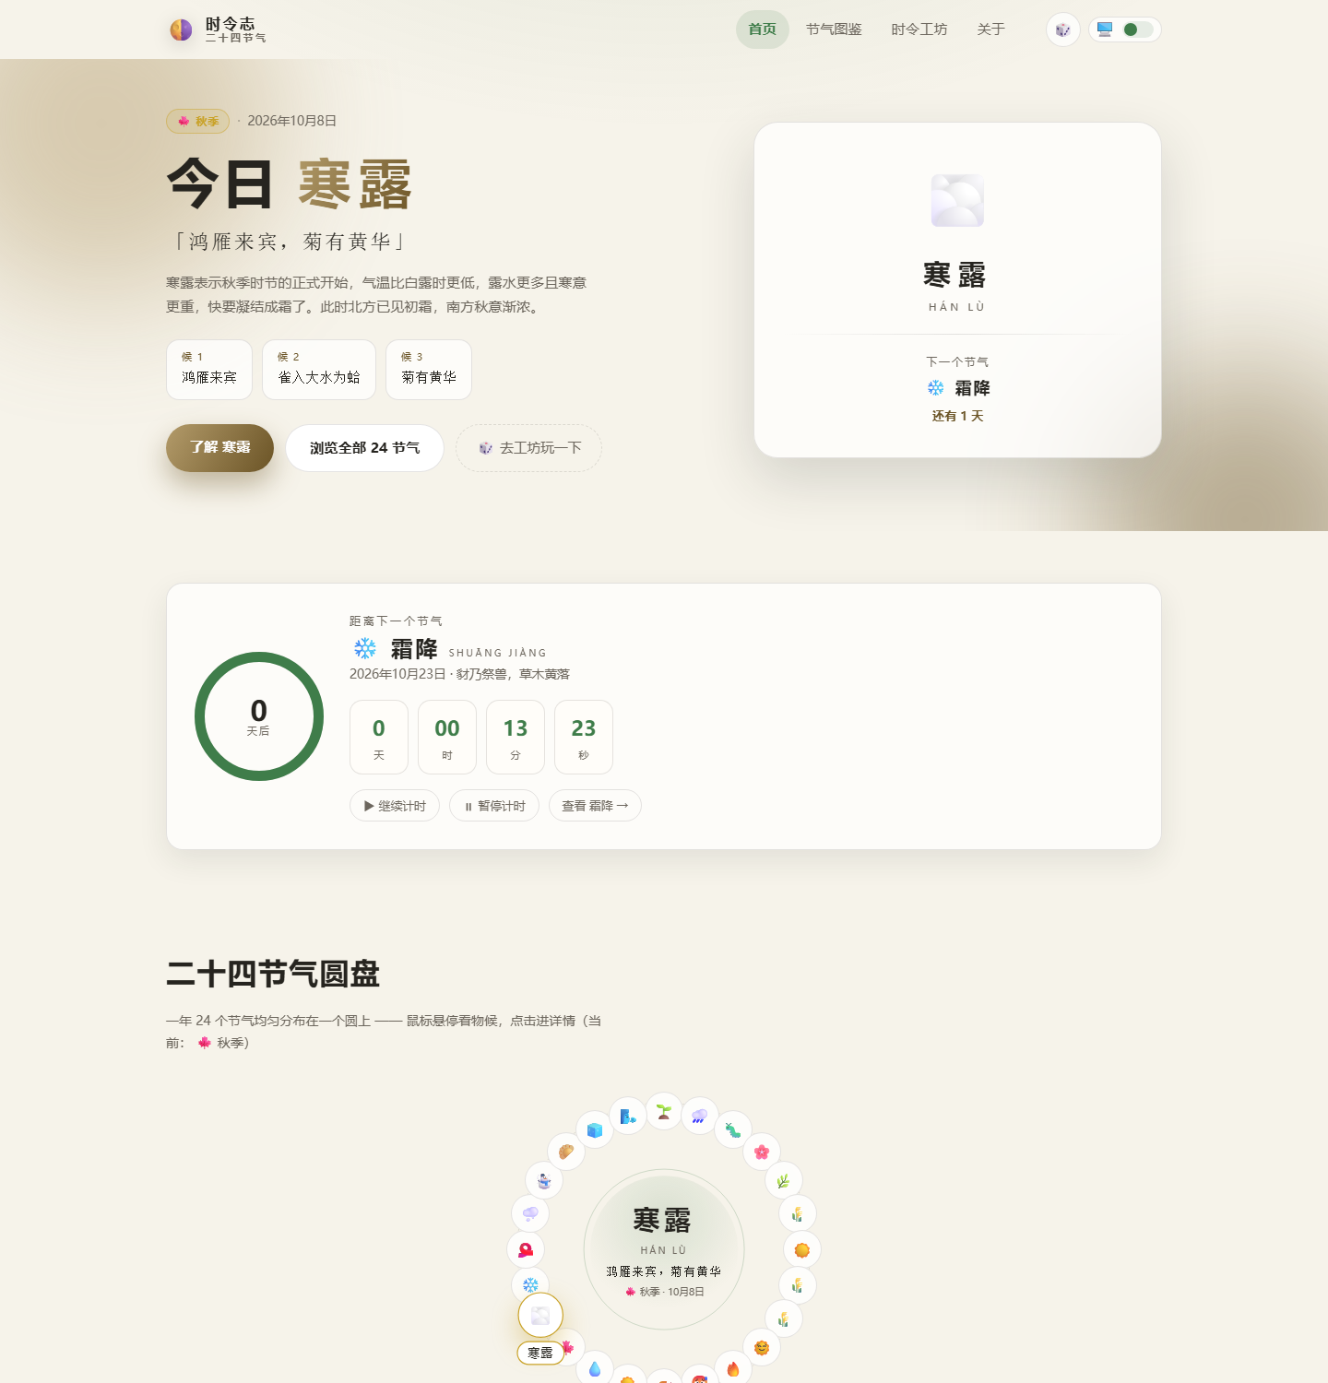
图 8 公网实测：在部署好的 https://aysakili.github.io/shiling-zhi/ 上抓取的首页
5.2 功能验证
1. 构建验证：pnpm build 成功，117 个模块被转换，输出按页面拆分的多个 chunk，说明路由懒加载生效。
2. 渲染验证：用 Microsoft Edge 无头模式对 6 条路由逐一抓取渲染后的 DOM，确认首页出现"今日 寒露"、圆盘渲染出 24 个节气按钮、详情页三候内容正常显示、404 文案正确，且全文没有出现 Vue 警告或 TypeError。
3. 部署验证：GitHub Actions 工作流执行"安装依赖 → 构建（base 设为 /shiling-zhi/）→ 生成 404.html → 发布"全部成功，公网地址可正常访问。
4. 交互验证：收藏在首页与图鉴页之间同步；主题切换后刷新仍然保持；筛选条件在跳转详情页再返回后依然保留（KeepAlive 生效）；倒计时每秒更新。
5. 线上复验：部署完成后又用无头浏览器访问公网地址抓取渲染结果，并据此发现并修复了v-reveal 指令在个别环境下首屏内容不显示的问题（见第六部分第 10 条）。

六、问题与解决
开发过程中遇到了不少问题，下面记录其中印象最深的几个。
1. 节气圆盘的 24 个点全部叠到了圆心 最初给圆环加了一个缓慢自转的 CSS 动画，同时用 transform: translate(x, y) 给每个圆点定位。结果所有圆点都挤在圆心，只剩下一团白色。原因是：CSS 动画里的 transform 会覆盖行内样式设置的 transform，两者写在同一个属性上互相冲突。
解决办法：把定位方式从 transform 改成 left / top（用 calc(50% 加上偏移量) 计算），动画只保留在装饰层上；同时用 ResizeObserver 监听容器宽度，动态计算可用半径，让圆盘在手机上也能自适应。
2. 运行时组件里写 template 字符串报错 异步组件的 loadingComponent / errorComponent 一开始图省事写成了带 template 字符串的对象。运行时控制台报错：Template compilation is not supported in this build。
解决办法：原因是 Vite 默认使用 Vue 的"运行时版"，不含模板编译器，template 必须在构建时被编译。改成用渲染函数 h() 写这两个小组件即可：setup() { return () => h(LoadingSpinner, {...}) }。
3. Vite 8 不再接受对象形式的 manualChunks 在 vite.config.js 里按老习惯写了 output.manualChunks = { vue: [...] }，构建时提示Invalid type: Expected Function but received Object。
解决办法：Vite 8 底层换成了 rolldown，分包配置方式有变化。而本项目的页面本来就是懒加载，默认分包已经很合理，于是直接去掉手写分包，交给构建工具自动处理。
4. 单页应用刷新子路由出现 404 直接访问或刷新 /terms/shuangjiang 时，服务器会去找这个物理路径，自然找不到。
解决办法：这是 history 模式路由的固有代价，需要服务器配合：Netlify 侧写 public/_redirects 与 netlify.toml 把任意路径回退到 index.html；GitHub Pages 侧没有回退配置，于是在工作流里把 dist/index.html 复制一份成 404.html，让找不到的路径返回它，再由前端路由接管。
5. 部署到子路径后 JS 与 CSS 全部 404 GitHub Pages 的项目站点地址形如 https://用户名.github.io/仓库名/，而默认构建产物引用的是 /assets/...，少了一层仓库名。
解决办法：把 vite.config.js 的 base 改成由环境变量 BASE_PATH 控制，在 GitHub Actions 里注入仓库名对应的子路径，本地和 Netlify 则保持根路径。路由的 createWebHistory(import.meta.env.BASE_URL) 会自动跟着变。
6. KeepAlive 缓存的页面里 onMounted 不再触发 图鉴页被 KeepAlive 缓存后，从详情页返回时组件没有重新创建，onMounted 里"读取 URL 查询参数"的逻辑就不再执行，从页脚点"秋季"进不去筛选状态。
解决办法：改用 onActivated 钩子（缓存组件每次被激活都会触发），并额外监听 route.query 的变化，处理同一页面内查询参数变化的情况。
7. Pinia 解构后数据不再响应 写成 const { list } = useFavoritesStore() 之后，收藏变化了页面却不更新。
解决办法：直接解构 store 会丢掉响应性，必须用 storeToRefs() 解构 state 与 getter（方法仍从 store 上调用）。
8. 定时器与全局事件监听的清理 倒计时、滚动监听、键盘方向键切换节气等地方都注册了副作用，若不清理会造成内存泄漏，甚至在组件销毁后仍然修改已不存在的状态。
解决办法：统一在 onUnmounted 中清理：clearInterval、removeEventListener、observer.disconnect()；组合式函数 useCountdown 内部自己完成清理，做到"谁申请、谁释放"。
9. 首屏内容一度是空白的：v-reveal 过度依赖 IntersectionObserver 自定义指令 v-reveal 的初始状态是 opacity: 0，靠 IntersectionObserver 在元素进入视口时再加上 is-visible 类。本地看没问题，但部署上线后用无头浏览器在较短等待时间下截图，发现首屏只有背景色块、文字和按钮全部不可见——观察器回调还没触发，内容就一直是透明的。这提醒我：把"内容可见"这件事交给一个异步回调，是有风险的。
解决办法：给指令加了三层兜底：① 不支持 IntersectionObserver 的环境直接显示；② 挂载时先用 getBoundingClientRect 判断元素是否已经在视口里，是则立即显示，不再等回调（首屏因此也更快出现）；③ 再加一个 3 秒的定时兜底，只要元素确实落在视口范围内就显示。宁可少一个动画，也不能让内容看不见。
10. 同一元素上写了两个同名自定义指令 演示 v-highlight 的参数与修饰符时，本想在一个元素上同时写两次 v-highlight，结果编译报错。
解决办法：Vue 中一个元素上同名指令只能出现一次。改成两个元素分别演示不同写法，顺便把差异展示得更清楚。

七、实验总结
这次实验从选题、搭工程、写组件、接路由和状态管理，一直到打包部署上线，完整地走了一遍现代前端项目的流程。最后交出的成果是：6 个页面、40 个单文件组件、约 7400 行代码，构建产物 277 KB，已经可以通过公网地址访问。
主要收获
1. 真正理解了"响应式"是怎么工作的：用 ref 声明状态，computed 会缓存并自动追踪依赖变化，watch 用来处理副作用（写 localStorage、打日志、重启定时器）。一开始我习惯把什么都写成状态再手动同步，写完之后才体会到"派生的数据不要手动维护"有多省事——比如图鉴页的筛选结果、数量统计、是否处于筛选状态，全部由 computed 推导，代码里找不到一处"手动更新列表"的逻辑。
2. 组件设计的核心是"职责单一 + 通过接口通信"。全站的组件分成三层：基础组件（按钮、卡片、弹窗）、业务组件（节气卡片、圆盘、推荐器）、页面视图。基础组件只认 props 和插槽，完全不知道"节气"是什么，因此可以在任何页面复用；页面负责把数据取好再往下传，组件树因此很浅，出了问题很容易定位。
3. 学会了用"验证"代替"感觉"：以前写完页面刷新看看没问题就算完成。这次用无头浏览器抓取渲染后的 DOM 并扫描错误关键字，能发现肉眼看不到的问题；用构建产物清单可以确认代码分割是否真的生效。这套做法在答辩时也很有说服力——每个结论都有对应的输出证据。
4. 工程化不再是"会敲启动命令"：环境变量控制部署路径、CI 自动构建发布、单页应用的路由回退、缓存策略、依赖版本差异，这些"和业务无关"的东西，恰恰决定了项目能不能真正上线。
不足与改进方向
1. 数据是写死的静态数据，日期用的是常年日期。下一步可以接入公开的节气接口，或在构建期用天文算法算出精确时刻，并加上"当前处于第几候"的推算。
2. 目前没有任何自动化测试。可以对 useTermFilter、getNextTerm 这类纯函数与组合式函数补充单元测试，对关键交互补充组件测试，避免以后改代码时破坏已有功能。
3. 首屏仍是客户端渲染，对搜索引擎不友好。可以考虑用 Nuxt 或预渲染方案做服务端渲染，同时改善首屏白屏时间。
4. 无障碍与国际化还有提升空间：虽然已经加了 aria 标签和键盘操作（方向键切换节气、Esc 关闭弹窗），但对比度、焦点顺序还没有系统检查；界面文案也全部硬编码为中文，可以引入 i18n。
总的来说，这次实验让我把 Vue 从"能看懂"推进到了"能自己设计"。最大的体会是：框架提供的 API 只是工具，真正决定代码质量的，是"哪些状态该被派生、哪些逻辑该被封装、组件之间的边界画在哪里"这些设计判断。这些判断只能在动手写一个完整项目的过程中慢慢形成。

